2. Qué es Virtualbox
Oracle VM VirtualBox, un software de virtualización para arquitecturas x86, creado originalmente por la empresa alemana innotek GmbH y actualmente desarrollado por Oracle Corporation como parte de su familia de productos de virtualización.
Por medio de esta aplicación es posible instalar sistemas operativos adicionales, conocidos como “sistemas invitados”, dentro de otro sistema operativo “anfitrión”, cada uno con su propio ambiente virtual.
Como ya se ha comentado, para no modificar configuraciones en nuestra máquina física que puedan afectar a nuestras aplicaciones, durante este curso vamos a usar máquinas virtuales para correr el sistema operativo UBUNTU SERVER 18.4 que será el que usemos en el curso.

3. Preparando el entorno
Para utilizar Virtual Box necesitamos que el procesador sea de 64 bits y soporte virtualización y que en la BIOS esté habilitada la opción de virtualización.
Para manejar máquinas virtuales también es necesario disponer de suficiente memoria RAM. ¿Cuánta? Es complicado ya que depende del número de máquinas y de los servicios corriendo en ellas. En principio si tienes a partir de 4G de memoria no tendrás ningún problema... Por lo general, para virtualizar un sistema operativo necesitas, como mínimo, la misma RAM de la necesarias para correr un sistema de forma nativa.

Instalación VirtualBox
• Página de descarga:
https://www.virtualbox.org/wiki/Downloads
Elegir el ejecutable según el sistema operativo que tengamos de base.

Instalación SO
• Añadir nueva máquina virtual para Ubuntu Server 18.4
• Descargamos la ISO de Ubuntu Server 18.4 desde la página oficial http://www.ubuntu.com/download
• Instalamos Ubuntu server montando la ISO en el cd.
• Una vez instalado el SO base, el que quiera puede instalar el escritorio gráfico GNOME o trabajar desde la línea de comandos de Ubuntu Server. Para instalar escritorio gráfico…
Instalamos Guest Additions para poder copiar y pegar desde el anfitrión...
Configuración de red en virtual box
Podemos usar diferentes modos para trabajar en red con las diferentes redes virtuales. Los más usados:

NAT: NAT (siglas de Network Address Translation) es el modo por defecto de la tarjeta de red virtual. Este modo permite al huésped navegar por Internet, descargar ficheros y leer el correo electrónico sin necesidad de configurar el sistema operativo huésped. En este modo, la máquina virtual puede conectarse a otras redes mediante un router virtual proporcionado por VirtualBox. Dicho router sirve direcciones DHCP del tipo 10.0.x.0/24 donde x=2 para la primera tarjeta de red, x=3 para la segunda tarjeta de red, etc. En el caso de una única tarjeta de red, el router tiene como puerta de enlace la dirección 10.0.2.2, como servidor DNS la dirección 10.0.2.3 y la primera dirección DHCP asignada es la 10.0.2.15. Por lo tanto el modo NAT es automático y no hay que configurar nada. Conseguimos salir a Internet y la interfaz de la máquina virtual queda configurada automáticamente.
Adaptador puente (Bridge): en este modo, se crea una tarjeta de red virtual en el anfitrión que intercepta el tráfico de red y puede inyectar paquetes en la red, de manera que el huésped se configura como si estuviera conectado por un cable a la tarjeta de red virtual del anfitrión. Es decir en este modo se configura la interfaz de la máquina de tal manera que funciona como si estuviera en el mismo segmento de red de la máquima anfitrión.
Red Interna: en este modo, se crea una red virtual visible entre las máquinas virtuales conectadas a la misma red interna, pero invisible al anfitrión o a máquinas externas a la red. Es decir una o más maquinas virtuales forman una única red independiente de la real.
Adaptador Sólo-Anfitrión: en este modo se crea una tarjeta de red virtual en el anfitrión que puede conectarse con las máquinas virtuales sin necesitar que el anfitrión tenga una tarjeta de red.
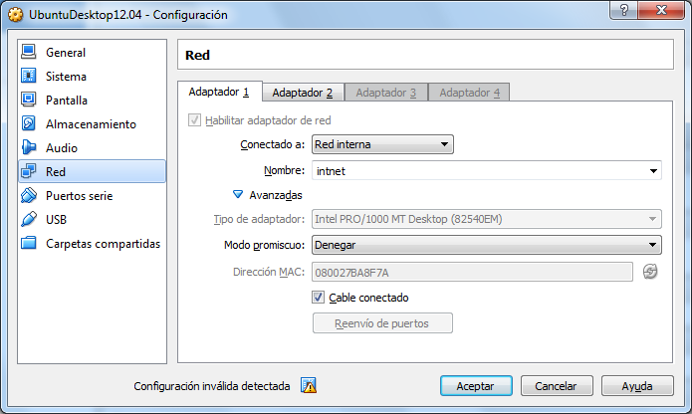
VirtualBox permite añadir más interfaces de red (instalar más de una tarjeta de red) habilitando los diferentes adaptadores

